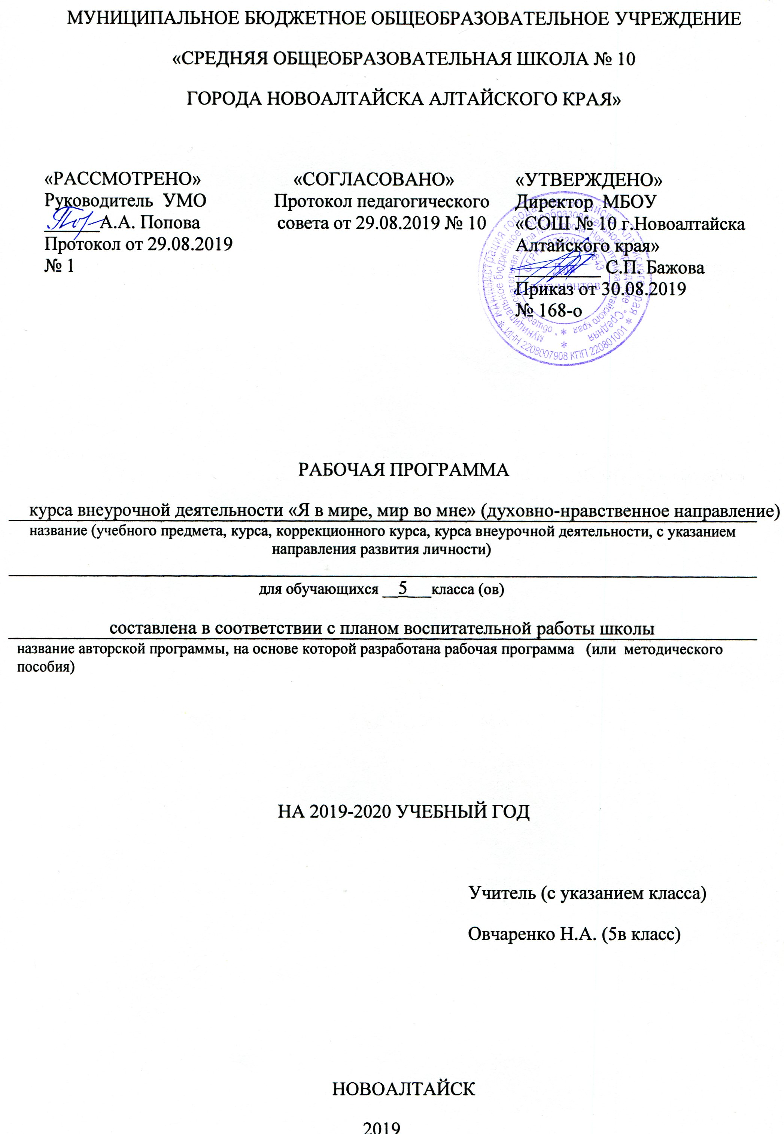

- Цели и задачи реализации курса внеурочной деятельности
Целью духовно-нравственного и общекультурного развития, воспитания и социализации учащихся на уровне основного общего образования является социально-педагогическая поддержка становления и развития высоконравственного, творческого, компетентного гражданина России, принимающего судьбу Отечества как свою личную, осознающего ответственность за настоящее и будущее своей страны. Формирование ценностного отношения к прекрасному, представлений об эстетических идеалах и ценностях.
Задачи духовно-нравственного и общекультурного развития:
- формирование способности к духовному развитию, реализации творческого потенциала;
- укрепление нравственности, основанной на свободе воли и духовных отечественных традициях, внутренней установке личности поступать согласно своей совести;
- формулировать собственные нравственные обязательства, осуществлять нравственный самоконтроль, требовать от себя выполнения моральных норм, давать нравственную оценку своим и чужим поступкам;
- формирование основ российской культурной и гражданской идентичности;
- формирование патриотизма и гражданской солидарности;
- развитие доброжелательности и эмоциональной отзывчивости, человеколюбия (гуманности);
- становление гражданских качеств личности на основе демократических ценностных ориентаций;
- формирование отношения к семье как основе российского общества;
- развитие эмоциональной сферы обучающихся, чувства прекрасного, творческих способностей;
- формирование эстетических потребностей, ценностей и чувств;
- овладение учащимися навыками продуктивной индивидуальной и коллективной деятельности.

- Количество учебных часов
Количество  учебных часов в год | Количество  учебных часов в неделю | Контрольных работ | Лабораторных работ | Практических работ | Резервных часов
35 | 1 | - | - | - | -

3. Результаты освоения курса внеурочной деятельности
− ценностное отношение к России, своему народу, своему краю, отечественному культурно-историческому наследию,
− государственной символике, законам Российской Федерации, русскому и родному языку, народным традициям, старшему поколению;
− представления об институтах гражданского общества, о государственном устройстве и социальной структуре российского общества, наиболее значимых страницах истории страны, об этнических традициях и культурном достоянии своего края, о примерах исполнения гражданского и патриотического долга;
− первоначальный опыт постижения ценностей гражданского общества, национальной истории и культуры;
− опыт ролевого взаимодействия и реализации гражданской, патриотической позиции;
− опыт социальной и межкультурной коммуникации;
− начальные представления о правах и обязанностях человека, гражданина, семьянина, товарища;
неравнодушие к жизненным проблемам других людей, сочувствие к человеку, находящемуся в трудной ситуации;
− способность эмоционально реагировать на негативные проявления в детском обществе и обществе в целом, анализировать нравственную сторону своих поступков и поступков других людей;
− уважительное отношение к родителям (законным представителям), к старшим, заботливое отношение к младшим;
-ценностное отношение к труду и творчеству, человеку труда, трудовым достижениям России и человечества, трудолюбие;
− ценностное и творческое отношение к учебному труду;
− элементарные представления о различных профессиях;
− ценностное отношение к своему здоровью, здоровью близких и окружающих людей;
− первоначальный личный опыт здоровьесберегающей деятельности.
4.Содержание курса внеурочной деятельности
- представления о политическом устройстве Российского государства, его институтах, их роли в жизни общества, о его важнейших законах;
- представления о символах государства — Флаге, Гербе России, о флаге и гербе г. Новоалтайска и Алтайского края;
- представления об институтах гражданского общества, о возможностях участия граждан в общественном управлении;
- представления о правах и обязанностях гражданина России;
- представления о национальных героях и важнейших событиях истории России
и её народов; представления о нормах морально-нравственном поведении;
- участие в делах благотворительности, милосердия, в оказании помощи нуждающимся, забота о животных, природе;
- представлений о ценностях отечественной культуры, традиционных моральных нормах;
- представления об основных профессиях;
- представления о единстве и взаимовлиянии различных видов здоровья человека: физического, нравственного (душевного), социально-психологического (здоровья семьи и школьного коллектива);
- получение представлений об эстетических идеалах и художественных ценностях культуры своего народа;
- умение видеть прекрасное в окружающем мире: природе родного края, в пространстве школы и дома.
- получение опыта переживания и позитивного отношения к художественным ценностям культуры своего народа;
- получение опыта самореализации в различных видах и формах художественного творчества.
- участие в школьных, городских, краевых акциях художественно- эстетического направления.

5.Тематический план общешкольных мероприятий.

№ п/п | Тема мероприятия | Примечания
 | День знаний «Моя малая Родина»
 | Конкурс осенних букетов, композиций. Вдохновение осени
 | Проект Эко- стиль
 | Месячник безопасности (терроризм и ПДД)
 | Экология и мы. Сбор макулатуры, сбор корма для животных
 | Вместе против терроризма
 | «День учителя»
Познавательные игры:
Математический бум
 | Фестиваль науки, творчества и спорта
 | «Вот так и живем!» Конкурс-смотр классных уголков
 | Единый тематический классный час «Учеба главный труд ученика»
 | «От всей души!» Встреча-концерт с ветеранами педагог. труда
 | Передай добро по кругу. Акция
 | Единый тематический классный час «Жить в мире друг с другом?»
 | «Святая наука услышать друг друга»
 | Конкурс плакатов «Искусство жить вместе»
 | Выставка «Мы все такие разные»
 | Акция «Солнышко в ладошках»
 | Единый тематический классный час «Школа толерантности»
 | Арт – проект «Фестиваль творческой инициативы и активности»
 | Праздник белых журавлей
 | «Рождественская звезда»
 | Единый тематический классный час «Час мужества»
 | Конкурс рисунков «Вехи памяти» посвященный 75-летию Победы
 | Единый тематический классный час «320 лет новогодней елке»
 | Единый тематический классный час «Моя конвенция»
 | «Уроки Фемиды»
 | «Правовые знания и реальный мир»
 | О проблемах через театр
 | «Ко дню защитника Отечества»
 | «Спорт против наркотиков»
 | День Святого Валентина
 | Тематический проект «Радуга здоровья»
 | «России верные сыны»
 | Форум-проект «Добро пожаловать, друзья! Вас в гости ждет моя семья»
 | «Семейные культурные ценности и их значение для ребенка»
 | Масленица в гости к нам
 | Творческий конкурс «Ах, какое блаженство, Вы – само совершенство»
 | Викторина «Поклонимся великим тем годам»
 | Акция «Поздравь ветерана»
 | Конкурс плакатов «Нет войне»
 | Конкурс чтецов «Дорогами слова и скорби»
 | Единый тематический классный час «75 лет Великой Победе»
 | Фестиваль военно -патриотической песни «Песни великого подвига»
 | Слет ударников - отличников «Наши успехи в учебном году»

5.1. Тематический план классных мероприятий 5 «В».

№ п/п | Тема мероприятия | Всего часов | Примечания
 | День знаний. «Калашников». | 1
 | Наш класс. | 1
 | Причины и условия, способствующие возникновению ДТП. | 1
 | Вместе против терроризма. | 1
 | Как себя вести в чрезвычайных ситуациях? | 1
 | Что такое нравственность? | 1
 | Учеба главный труд ученика. | 1
 | Наш коллектив. | 1
 | ПДД. От вредных привычек к трагедии на дороге. | 1
 | Жить в мире друг с другом? | 1
 | ПДД. Поведение участников и очевидцев ДТП. | 1
 | «Во имя наших матерей». | 1
 | «Зона риска» | 1
 | «Час мужества» | 1
 | «Основные понятия и термины ПДД». | 1
 | «320 лет новогодней елке» | 1
 | Моя конвенция. | 1
 | «Права для тебя и меня» | 1
 | ПДД. Элементы дороги. Дороги в городе и сельской местности. | 1
 | День науки | 1
 | Дорожные знаки и знаки дополнительной информации. | 1
 | России верные сыны. | 1
 | Компьютерные игры или спорт??? | 1
 | «Семейные культурные ценности и их значение для ребенка» | 1
 | «А, ну-ка, девочки!» | 1
 | Дорожная разметка проезжей части дороги и улиц. | 1
 | Всемирный день здоровья. | 1
 | День космонавтики. | 1
 | День Земли. | 1
 | Оказание первой медицинской помощи при ДТП | 1
 | «75 лет Великой Победе» | 1
32-35 | Какой мы коллектив? | 4

